Код формы: 012181113/3

ДОЛГОСРОЧНЫЙ ДОГОВОР
аренды части нежилых помещений

г. Пенза « » _________2020 г.

Публичное акционерное общество «Сбербанк России», ПАО Сбербанк, именуемое в дальнейшем «Арендодатель», в лице заместителя управляющего – руководителя РСЦ Пензенского отделения №8624 ПАО Сбербанк Т____________, действующего на основании устава, Положения о филиале, доверенности №_________________., с одной стороны, и ____________________________________________ действующая на основании ______________________________________________, именуемая в дальнейшем «Арендатор», с другой стороны, совместно именуемые Стороны, заключили настоящий договор (далее – Договор) о нижеследующем:

- Предмет договора
1.1. Арендодатель передает Арендатору во временное владение и пользование Недвижимое имущество: часть здания Пензенского Сбербанка РФ, кадастровый номер 58:29:2011007:1321, назначение: нежилое, общей площадью 13760 кв.м., количество этажей: 12, в том числе подземных: 1, расположенного по адресу: : г. Пенза, ул. Суворова, дом 81, принадлежащего Доверителю на праве собственности, что подтверждается свидетельством о государственной регистрации права от 21.01.2016г. выданном управлением Федеральной службы государственной регистрации, кадастра и картографии по Пензенской области, запись регистрации №58-58/038-58/038/003/2016-24/2 от 21.01.2016. В аренду передаются нежилые помещения общей площадью 1066,83 кв.м., а именно:
- нежилые помещения площадью 317,98 кв. м., номера на поэтажном плане: №24, №25, №27, №28, №29, №31, №34, №35, №37, №40, №42 (не более 5,65 кв. м, часть помещения), №43, №44 и №49 (не более 2,63 кв. м, часть помещения), расположенные на 5 этаж;
- нежилые помещения, площадью 338,45 кв. м., номера на поэтажном плане: №22, №24, №25, №26, №30, №31, №33, №35, №36, №39 (не более 21,35 кв. м, часть помещения), №40, №41, №43 (не более 3,5 кв. м, часть помещения), расположенные на 6 этаже;
- нежилые помещения, площадью 410,4 кв. м., номера на поэтажном плане: №1, №3, №4, №5, №8, №10 (не более 0,9 кв. м, часть помещения), №11, №12, №15, №17, №18, №20, №23, №25, №25а, №26, №27, №29, №30, №31 (не более 3,5 кв. м, часть помещения), расположенные на 8 этаже.
1.2. Помещение указано (заштриховано и выделено цветом) на Плане расположения нежилых помещений (Приложение №1), являющемся неотъемлемой частью Договора.
1.3. Помещение предоставляется Арендатору для осуществления коммерческой деятельности по операциям с недвижимым имуществом.
1.4. Балансовая стоимость Помещений составляет _______________(_______________) рубль ____копеек
1.5. Срок аренды: 5 (пять) лет со дня заключения Договора с последующей пролонгацией.

2. Порядок передачи Помещения
2.1. Передача Помещения оформляется Актом приема-передачи Помещения в аренду (далее – Акт приема-передачи), составленным по форме Приложения № 2 к Договору, с подробным описанием состояния Помещения и инженерного оборудования на момент передачи.
Помещение передается Арендатору чистым, полностью освобожденным от не передаваемого Арендатору имущества Арендодателя и третьих лиц.
2.2. В случае прекращения действия Договора Арендатор не позднее 10 (десяти) рабочих дней со дня прекращения действия Договора передает Арендодателю Помещение по Акту приема-передачи, составленному по форме Приложения № 3, в том состоянии, в котором Арендатор его получил, с учетом нормального износа и произведенных с согласия Арендодателя неотделимых улучшений.
Помещение должно быть освобождено от инвентаря, рекламных вывесок, оборудования и иных вещей Арендатора.
2.3. Все произведенные Арендатором неотделимые улучшения становятся собственностью Арендодателя без возмещения Арендатору стоимости этих улучшений.
2.4. В случае возврата Арендатором Помещения в состоянии, не соответствующем условиям Договора (п. 2.2 Договора), Стороны фиксируют данные несоответствия в Акте приема-передачи и согласовывают сроки и способы устранения недостатков. В случае не устранения (отказа от устранения) Арендатором выявленных Арендодателем недостатков Арендодатель устраняет их своими силами или с привлечением третьих лиц, а Арендатор обязуется возместить Арендодателю все разумные и документально подтвержденные расходы, связанные с устранением данных недостатков, а также выплатить неустойку в размере 0,05 %, включая НДС, от суммы арендной платы в месяц (п.4.2) в течение 5 (пяти) рабочих дней со дня получения соответствующего требования и счета от Арендодателя.

- Права и обязанности сторон
3.1. Арендодатель обязуется:
3.1.1. Предоставить Арендатору Помещение во временное владение и пользование по Акту приема-передачи в течение 10 (десяти) рабочих дней со дня заключения Договора..
3.1.2. Предоставить доступ в места общего пользования, необходимые для осуществления деятельности, указанной в Договоре (п.1.3). Под местами общего пользования в Здании понимаются подъезды, холлы, вестибюли, лестничные марши, коридоры, столовая, буфет, кулинария, технические помещения, не входящие в состав Помещения, а также подъездные пути, тротуары, территория перед Зданием, парковка для автомашин, газоны и любые другие площади, которые предназначены Арендодателем для пользования не только Арендатором (далее – «Места общего пользования»).
3.1.3. Принять от Арендатора Помещение по Акту приема-передачи в день прекращения срока аренды, а в случае досрочного расторжения Договора - в день досрочного расторжения.
3.1.4. Довести письменно до Арендатора (его уполномоченного представителя) требования режима и охраны, установленные в Здании, в котором находится Помещение, а также правила использования Помещения и Мест общего пользования.
3.1.5. Обеспечить персоналу Арендатора и его посетителям доступ в Помещение с соблюдением требований режима и охраны, установленных в Здании, в котором находится Помещение.
3.1.6. Обеспечить техническое обслуживание систем теплоснабжения, энергоснабжения, холодного водоснабжения, вывоз мусора, дератизацию и дезинсекцию Помещения.
3.1.7. Предоставлять Арендатору счета-фактуры в порядке и сроки, установленные действующим налоговым законодательством Российской Федерации.
3.1.8. За свой счет осуществлять текущий ремонт Объекта (за исключением Помещения) и любой капитальный ремонт Объекта и инженерных систем.
3.1.9. За свой счёт содержать Объект, в котором находится Помещение, в исправности и надлежащем санитарном состоянии.

3.2. Права Арендодателя:
3.2.1. Арендодатель имеет право доступа в Помещение в порядке, указанном в п.3.3.7 Договора, для контроля за соблюдением Арендатором условий Договора, для проведения обмеров и оценок, выполнения необходимых ремонтных, технических или инженерных работ, связанных с поддержанием в рабочем состоянии оборудования и инженерных сетей либо для ликвидации неисправностей в них. Право доступа Арендодателя подразумевает право на вход в Помещение представителей Арендодателя. Несмотря на иные положения Договора, в случае наступления чрезвычайных обстоятельств, требующих немедленной реализации права доступа и влекущих за собой ущерб Помещению, Арендодатель имеет право на беспрепятственный доступ в Помещение без уведомления Арендатора (а также в отсутствие представителей Арендатора, если таковые не находятся в Помещении в момент вышеуказанного чрезвычайного доступа).
3.3. Арендатор обязуется:
3.3.1. Принять Помещение от Арендодателя по Акту приема-передачи.
3.3.2. Использовать Помещение и Места общего пользования в соответствии с условиями Договора и в целях, указанных в п.1.3 Договора, с учетом ограничений, указанных в Акте приема-передачи.
3.3.3. Вносить (уплачивать) арендную плату в размере и сроки, установленные Договором.
3.3.4. Не передавать Помещение в субаренду или иное владение и/или пользование третьим лицам, а также не производить неотделимых улучшений Помещения без предварительного письменного согласия Арендодателя.
3.3.5. Своевременно за счет собственных средств производить текущий ремонт Помещения. Самостоятельно поддерживать Помещение в надлежащем состоянии в соответствии с требованиями санитарной гигиены и пожарной безопасности.
Осуществлять текущий ремонт после получения письменного разрешения от Арендодателя и в течение срока, согласованного Сторонами. Расходы Арендатора на текущий ремонт, содержание Помещения не являются основанием для снижения арендной платы.
3.3.6. Не производить каких-либо работ в Помещении, которые могут затронуть несущие конструкции Здания, в котором находится Помещение, не размещать без письменного согласия Арендодателя каких-либо вывесок, рекламных конструкций снаружи Помещения или Здания, в котором находится Помещение, а также внутри Помещения, но видимых снаружи Помещения.
3.3.7. По предварительному письменному требованию Арендодателя предоставлять представителю Арендодателя доступ в Помещение в присутствии представителей Арендатора (не чаще чем 1 раз в месяц). Точное время, когда Арендатор обязан предоставить Арендодателю доступ в Помещение, устанавливается Арендодателем в указанном требовании и должно приходиться на рабочие часы, за исключением случаев, когда в сложившихся обстоятельствах обоснованно требуется доступ во внерабочие часы.
3.3.8. Неукоснительно соблюдать и обеспечивать соблюдение его персоналом и посетителями на объекте пропускного и внутриобъектного режимов, правил противопожарной безопасности, а также надлежащим образом использовать Места общего пользования.
3.3.9. Оказывать необходимое содействие при ликвидации произошедших не по вине Арендатора аварий в Помещении и их последствий.
3.3.10. Устранять за свой счет последствия аварий, произошедших в Помещении по вине Арендатора.
3.3.11. Самостоятельно строить свои взаимоотношения с государственными органами и отвечать перед последними за соблюдение в Помещении норм действующего законодательства, правил и положений по охране здоровья и соблюдению санитарных норм, техники безопасности, правил безопасности своих сотрудников и посетителей, пожарной безопасности.
3.3.12. Передать Арендодателю Помещение по Акту приема-передачи в день прекращения срока аренды, а в случае досрочного расторжения - в день досрочного расторжения.

3.4. Арендатор вправе:
3.4.1. Беспрепятственно занять и использовать Помещение, а также осуществлять все иные права Арендатора по настоящему Договору в течение срока действия Договора без какого-либо вмешательства или препятствий со стороны Арендодателя.
3.4.2. Проводить за свой счет в Помещении ремонтные работы и неотделимые улучшения после получения письменного согласия Арендодателя на производство таких работ.
3.4.3. Вывезти в любое время из Помещения или передать Арендодателю на основании отдельного соглашения отделимые улучшения, которые он произвел и которые являются его собственностью.
3.4.4. При необходимости по согласованию с Арендодателем самостоятельно заключать договоры с операторами связи по предоставлению услуг телефонной связи и Интернета.

4. Платежи и расчеты
4.1. Арендная плата за пользование Помещением состоит из постоянной и переменной частей.
4.2. Постоянная арендная плата:
Постоянная арендная плата составит 197 363 (Сто девяносто семь тысяч триста шестьдесят три) рубля 33 копейки в месяц, кроме того НДС (20%) 39 472 (Тридцать девять тысяч четыреста семьдесят два) рубля 67 копеек, всего с учетом НДС (20%) 236 836 (Двести тысяч восемьсот тридцать шесть) рублей 00 копеек
4.3. Переменная арендная плата:
Переменная арендная плата представляет собой сумму расходов Арендатора, уплачиваемую им за услуги по эксплуатации Помещения в соответствии с Приложением № 4 к Договору.
Размер Переменной арендной платы составляет ___ (______) рублей ___ копейки рублей в месяц за 1 кв. м Помещения, в том числе НДС (20%).
Переменная арендная плата за месяц за всю площадь Помещения составляет _______ (_______________________) рублей ___ копеек, в том числе НДС 20%.
4.4. Помимо уплаты Арендной платы (постоянной и переменной) Арендатор возмещает Арендодателю фактически понесенные расходы на оплату коммунальных услуг (пользование электроэнергией, водо-, теплоснабжением и канализацией).
Размер платы за коммунальные услуги, подлежащий возмещению, определяется Сторонами ежемесячно, исходя из количества потребленных Арендатором коммунальных услуг, стоимость которых рассчитывается на основании показаний индивидуальных узлов (приборов) учета и платежных документов на оплату соответствующего вида коммунальных услуг, с предоставлением со стороны Арендодателя заверенных копий документов, предъявленных снабжающими и обслуживающими организациями, подтверждающих произведенные Арендодателем расходы (счет; счет-фактура; платежное требование; акт оказания услуг; показания приборов учета и т.п.), а так же заверенных копий платежных поручений, подтверждающих осуществление Арендодателем платежа. При отсутствии индивидуальных узлов (приборов) учета плата за коммунальные услуги рассчитывается с учетом отношения площади Помещения к площади всего Здания.
Счет на возмещение коммунальных услуг выставляется Арендодателем не позднее 10 числа (включительно) месяца, следующего за месяцем, в котором предоставлены услуги, с приложением заверенных копий документов, подтверждающих расходы Арендодателя по соответствующему виду коммунальных услуг.
Возмещение коммунальных услуг осуществляется Арендатором по предъявленным счетам Арендодателя, в течение 5 (Пяти) рабочих дней с даты получения счета.
4.5. Постоянная арендная плата и Переменная арендная плата начисляется со дня, следующего за днем передачи Помещения Арендатору по Акту приема-передачи, по день возврата Помещения Арендодателю по Акту приема-передачи.
Во избежание сомнений, Постоянная арендная плата и Переменная арендная плата за любой неполный месяц срока аренды рассчитывается пропорционально фактическому количеству календарных дней такого неполного месяца срока аренды.
4.6. Арендатор уплачивает Арендодателю Постоянную арендную плату и Переменную арендную плату за первый месяц аренды в течение 10 (десяти) рабочих дней со дня подписания Сторонами Акта приема-передачи.
4.7. Арендатор уплачивает Постоянную арендную плату и Переменную арендную плату за последующие месяцы не позднее 15 (пятнадцатого) числа текущего месяца и если этот день не является рабочим днем, то таким днем является первый следующий за ним рабочий день.
4.8. Вместе с первым платежом арендной платы (Постоянной арендной платы и Переменной арендной платы) согласно п. 4.6. Договора, Арендатор перечисляет на счет Арендодателя обеспечительный платеж в размере, равном арендной плате за один месяц, включая НДС. Обеспечительный платеж остается у Арендодателя в течение всего срока действия Договора в целях обеспечения надлежащего исполнения Арендатором своих обязательств по Договору, при этом проценты за пользование суммой обеспечительного платежа в пользу Арендатора не начисляются.
Обеспечительный платеж не является задатком в значении ст. ст. 380-381 ГК РФ.
4.9. Арендодатель имеет право производить удержание из суммы обеспечительного платежа любых средств, причитающихся Арендодателю в соответствии с Договором.
Арендодатель уведомляет Арендатора в письменной форме о вычете любой суммы из суммы обеспечительного платежа. Такое уведомление (а также соответствующий счет) должно быть направлено Арендатору за 15 (пятнадцать) рабочих дней до предполагаемой даты осуществления вычета Арендодателем и должно содержать расчет суммы вычета, информацию о причине вычета и дате осуществления вычета.
Арендатор обязуется в течение 10 (десяти) рабочих дней со дня получения уведомления и счета Арендодателя, выплатить Арендодателю указанную в счете сумму, необходимую для восстановления размера обеспечительного платежа.
В случае увеличения размера арендной платы в соответствии с п. 4.11 Договора Арендатор обязуется в течение 10 (десяти) рабочих дней с момента получения от Арендодателя уведомления о таком увеличении выплатить Арендодателю дополнительную сумму обеспечительного платежа, необходимую для восстановления размера обеспечительного платежа до размера, указанного в п. 4.8 Договора.
4.10. Обеспечительный платеж или его оставшаяся часть (включая НДС) в том объеме, в котором обеспечительный платеж не был использован Арендодателем, должен быть возвращен Арендатору в течение 15 (пятнадцати) календарных дней со дня подписания Сторонами Акта приема-передачи (возврата) Помещения, но не ранее осуществления Арендодателем всех необходимых удержаний из суммы обеспечительного платежа, причитающихся Арендодателю в соответствии с Договором.
4.11. Размер арендной платы может быть в любой момент изменен Арендодателем в одностороннем порядке без объяснения Арендатору причин такого изменения, с направлением Арендатору письменного уведомления (без оформления дополнительного соглашения к Договору). В этом случае арендная плата в новом размере подлежит применению с даты указанной в уведомлении Арендодателя.
4.12. Арендатор осуществляет платежи по Договору в рублях путем безналичного перечисления на счет Арендодателя, указанный в разделе 9 Договора или в уведомлении, предоставленном Арендодателем в соответствии с п. 7.4. Договора.
4.13. Днем исполнения обязательства Арендатора по внесению платежей считается день поступления средств на счет Арендодателя. В случае удержания Арендодателем средств из суммы обеспечительного платежа днем исполнения обязательства за счёт удерживаемых сумм считается день удержания, указанный в уведомлении Арендодателя.
4.14. Счета-фактуры выставляются в порядке и сроки, установленные законодательством Российской Федерации.

- Ответственность сторон
5.1. Стороны несут ответственность за невыполнение своих обязательств по Договору в соответствии с действующим законодательством Российской Федерации.
5.2. При нарушении Арендатором срока внесения арендной платы - Арендатор обязан выплатить Арендодателю за каждый день просрочки неустойку в размере 0,05 %, включая НДС, от просроченной суммы арендной платы.
5.3. При нарушении Арендатором срока внесения или пополнения обеспечительного платежа, Арендатор обязан выплатить Арендодателю за каждый день просрочки неустойку в размере 0,05 %, включая НДС, от просроченной суммы обеспечительного платежа.
5.4. При нарушении Арендатором срока возмещения фактически понесенных расходов по оплате коммунальных услуг в соответствии с п. 4.4. Договора, Арендатор обязан выплатить Арендодателю неустойку в размере 0,05% от просроченной суммы счета за каждый день просрочки.
5.5. В случае причинения Арендатором имущественного ущерба, повреждения или разрушения Помещения, Здания, Мест общего пользования, иного оборудования или имущества Арендодателя Арендатор возмещает Арендодателю восстановительную стоимость ущерба (включая НДС) в полном объеме.
5.6. Арендодатель имеет право удерживать из обеспечительного платежа сумму нанесенного ущерба имуществу Арендодателя и любые иные причитающиеся Арендодателю выплаты.
5.7. Арендодатель обязан возместить Арендатору прямой ущерб, причиненный авариями систем энергоснабжения, водопровода и теплоснабжения, произошедшими по вине Арендодателя. Размер ущерба и порядок его компенсации определяется двусторонним актом, который оформляется в случае аварии.
5.8. Стороны обязуются сохранять режим конфиденциальности в отношении условий Договора и всей информации, полученной в связи с ним. Стороны не вправе раскрывать эту информацию третьей стороне без предварительного письменного согласия на то другой Стороны, за исключением случаев, прямо предусмотренных законодательством Российской Федерации.
5.9. В случае нарушения срока возврата (передачи) Помещения Арендатор уплачивает Арендодателю арендную плату за все время просрочки, а также неустойку в размере 0,05%, включая НДС, от суммы арендной платы за месяц за весь период просрочки возврата Помещения.
5.10. Оплата неустойки не освобождает Арендатора от выполнения обязательств, предусмотренных Договором.

- Срок действия договора
6.1. Настоящий Договор вступает в силу с даты его государственной регистрации, распространяется на отношения Сторон, возникшие с даты его подписания и действует до полного исполнения Сторонами своих обязательств по Договору.
6.2. В случае если ни одна из Сторон до окончания срока аренды (п.1.6) не заявит письменно о своем отказе от продления Договора, Договор считается возобновленным каждый раз на тот же срок на тех же условиях. При этом письменное заявление об отказе от продления Договора должно поступить соответствующей Стороне не позднее, чем за 30 календарных дней до окончания срока аренды.
Арендатор не имеет преимущественного права на заключение договора аренды Помещения на новый срок. Арендодатель настоящим возражает против использования Помещения Арендатором после истечения срока аренды.
6.3. Независимо от основания прекращения Договора Арендатор обязан возвратить Помещение Арендодателю, а также произвести предусмотренные Договором выплаты в течение 10 (десяти) рабочих дней со дня возврата Помещения Арендодателю по Акту приёма-передачи.
Прекращение действия Договора не освобождает Арендатора от обязанности выплатить Арендодателю установленную Договором арендную плату и иные платежи, предусмотренные Договором, а также не освобождает Арендатора от ответственности за нарушение условий Договора.

- Прочие условия
7.1. Все споры, разногласия или требования, возникающие из Договора или в связи с ним, в том числе касающиеся его исполнения, нарушения, прекращения или недействительности, подлежат разрешению в Арбитражном суде Пензенской области.
7.2. Стороны освобождаются от ответственности за частичное или полное неисполнение обязательств по Договору, если оно явилось следствием действия обстоятельств непреодолимой силы и их последствий. Сторона, оказавшаяся не в состоянии выполнить свои обязательства по Договору из-за обстоятельств непреодолимой силы, обязана незамедлительно уведомить другую Сторону о наступлении и прекращении действия таких обстоятельств и предоставить документы, выданные компетентными органами Российской Федерации, подтверждающие наличие таких обстоятельств.
Если обстоятельства непреодолимой силы действуют свыше 5 (пяти) календарных дней, каждая из Сторон имеет право в одностороннем внесудебном порядке расторгнуть Договор, письменно уведомив об этом другую Сторону, с обязательным возвратом Помещения Арендодателю и проведением взаиморасчетов в соответствии с п. 6.3 Договора.
7.3. Арендодатель вправе в любой момент без объяснения причин расторгнуть Договор в одностороннем внесудебном порядке, направив Арендатору письменное уведомление о расторжении не позднее чем за 30 (тридцать) календарных дней до даты расторжения, указанной в уведомлении, с проведением взаиморасчетов по п.6.3.
7.4. Все изменения и дополнения являются неотъемлемой частью Договора, оформляются в виде единого документа, подписанного обеими Сторонами (дополнительного соглашения).
В случае изменения адресов, банковских реквизитов или контактных телефонов Арендатор (Арендодатель) информирует об этом другую Сторону письменно (без оформления дополнительного соглашения) в двухнедельный срок.
7.5. Любые уведомления, одобрения, согласия, разрешения или иные сообщения в связи с Договором должны быть сделаны в письменной форме и доставлены письмом с обязательной отметкой о вручении по адресу, указанному в Договоре.
7.6. В целях недопущения действий коррупционного характера, Стороны обязуются выполнять требования, изложенные в «Гарантиях по недопущению действий коррупционного характера» (Приложение № 5 к Договору).
7.7. Договор составлен на 8 листах (без учета приложений), в двух экземплярах, имеющих одинаковую юридическую силу, по одному экземпляру для каждой из Сторон.

8. Приложения
8.1. Приложение № 1 – План расположения нежилых помещений на 2 листах.
8.2. Приложение № 2 – Форма Акта приема-передачи Помещения в аренду -2 листах.
8.3. Приложение № 3 – Форма Акта приема-передачи (возврата) Помещения -2 листах.
8.4. Приложение № 4 – Перечень и стоимость услуг по эксплуатации Помещения для расчета Переменной арендной платы – на 1 листе.
8.5. Приложение №5 - Гарантии по недопущению действий коррупционного характера.

- Адреса и реквизиты Сторон
Арендодатель:
ПАО Сбербанк
Местонахождение: ________________,
Почтовый адрес: ________________
ИНН: ________________
Расчетный счет _________________
Корр.счет _________________ в Отделении Самара, г. Самара,
БИК ________ ОКВЭД _______ ОКПО ________ КПП _______ ОГРН ___________
Контактный телефон: ________
Арендатор:
______________________
______________________

Местонахождение: ____________________________

Почтовый адрес: _____________________________

Расчетный счет ________________
Корр.счет ___________________
БИК ____________________
ОГРН _________________
ИНН: _________________
Моб. _________________
От Арендодателя: |  | От Арендатора:
________________ м.п. |  | ______________ Ф.И.О  м.п.

Приложение № 1
к Долгосрочному договору аренды нежилых
помещений от ___ _______ 20__ г.

План расположения нежилого помещения

нежилые помещения общей площадью не более 1066,83 кв. м., в том числе: нежилые помещения не более 317,98 кв. м., номера на поэтажном плане 24, 25, 27, 28, 29, 31, 34, 35, 37, 40, 42 (не более 5,65 кв. м, часть помещения), 43, 44 и 49 (не более 2,63 кв. м, часть помещения), этаж 5; нежилые помещения, площадью 338,45 кв. м., номера на поэтажном плане 22, 24, 25, 26, 30, 31, 33, 35, 36, 39 (не более 21,35 кв. м, часть помещения), 40, 41, 43 (не более 3,5 кв. м, часть помещения), этаж 6, нежилые помещения, площадью 410,4 кв. м., номера на поэтажном плане 1, 3, 4, 5, 8, 10 (не более 0,9 кв. м, часть помещения), 11, 12, 15, 17, 18, 20, 23, 25, 25а, 26, 27, 29, 30,31 (не более 3,5 кв. м, часть помещения), этаж 8, (далее по тексту – Помещение) расположенные в здании (далее – Здание), по адресу: г. Пенза, ул. Суворова, дом 81, в нежилом помещении, назначение: нежилое, общей площадью 13 760,0 кв. м., кадастровый (или условный) номер: 58:29:2011007:1321 (далее – Объект), по адресу: г. Пенза, ул. Суворова, дом 81.

План 5 этажа
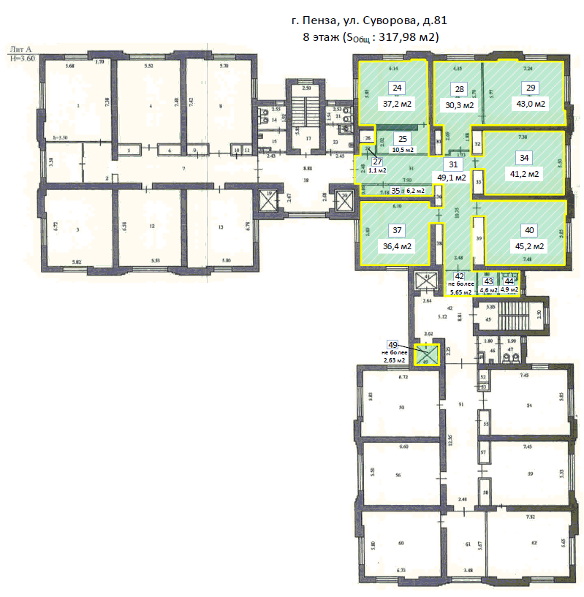

План 6 этажа

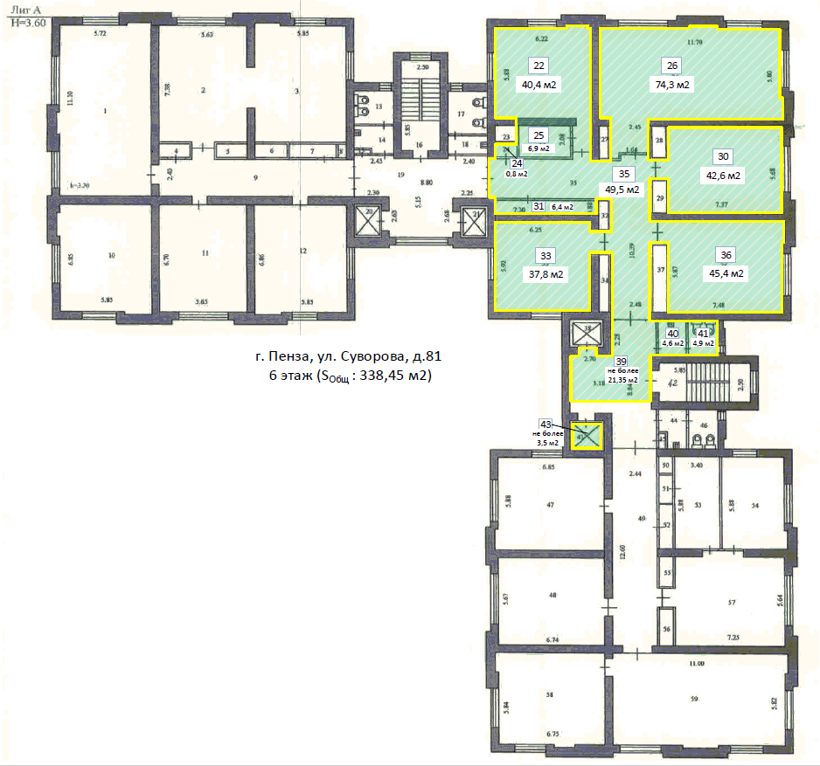

План 8 этажа

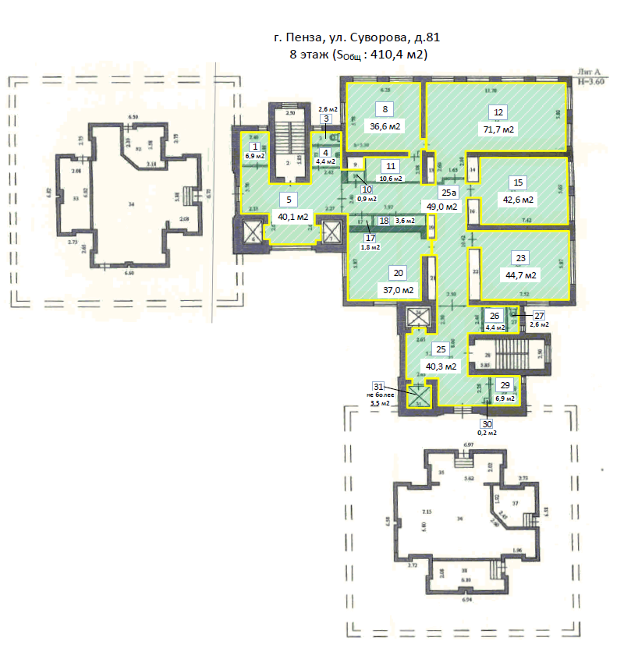

От Арендодателя: |  | От Арендатора:
________________  м.п. |  | ______________ Ф.И.О  м.п.
Приложение № 2
к Долгосрочному договору аренды нежилых
помещений от ________ 2020 г.

АКТ
приема-передачи Помещения в аренду

г. Пенза _______2020 г.

Мы, нижеподписавшиеся, представитель Арендодателя заместитель управляющего – руководитель РСЦ Пензенского отделения №8624 ПАО Сбербанк ___________, действующий на основании устава, Положения о филиале, доверенности _________________, с одной стороны, и ___________________________________, действующая на основании _______________________________________________________________, с другой стороны, составили настоящий Акт о нижеследующем:
На основании Краткосрочного договора аренды нежилых помещений от ____ ___________ ______, Арендатор принял во временное владение и пользование (в аренду) нежилые помещения _____________________________________________________
2. Помещение и оборудование передаются в следующем техническом состоянии:

- стены :
(указать вид отделки, например – окраска, обои, др. покрытие)
состояние :
(отличное, хорошее, удовлетворительное – указать)
недостатки: __________________________________________________________________________________
(при наличии перечислить недостатки, например наличие трещин, выбоин, иные повреждения )

- потолки :
(указать вид отделки, например :окраска, обои, др. покрытие)
состояние :
(отличное, хорошее, удовлетворительное – указать)
недостатки: __________________________________________________________________________________
(при наличии перечислить недостатки, например: наличие трещин, выбоин, иные повреждения )

- полы :
(указать вид отделки, например: окраска, обои, др. покрытие)
состояние :
(отличное, хорошее, удовлетворительное – указать)
недостатки: __________________________________________________________________________________
(при наличии перечислить недостатки, например: наличие трещин, выбоин, иные повреждения )

- двери :
(указать материал, вид отделки, например: окраска, др. покрытие)
состояние : (отличное, хорошее, удовлетворительное – указать)
недостатки: __________________________________________________________________________________
(при наличии перечислить недостатки, например: наличие трещин, выбоин, иные повреждения )

- окна :
(указать материал, вид отделки, например: окраска, др. покрытие)
состояние :
(отличное, хорошее, удовлетворительное – указать)
недостатки: __________________________________________________________________________________
(при наличии перечислить недостатки, например: наличие трещин, выбоин, иные повреждения )

- Оборудование : _______________________________________________
(перечислить виды оборудования, например: радиаторы, светильники, кондиционеры, системы сигнализации и пожаротушения, другое)
состояние :
(отличное, хорошее, удовлетворительное – указать для каждого вида оборудования)
недостатки: __________________________________________________________________________________
(при наличии перечислить недостатки, повреждения для каждого вида оборудования )
- Иное ______________________________________________________________

От Арендодателя: От Арендатора:
Должность Должность

_______________ Ф.И.О. _____________ Ф.И.О.
м.п. м.п.

От Арендодателя: |  | От Арендатора:
________________  м.п. |  | ______________ Ф.И.О  м.п.

Приложение № 3
к Долгосрочному договору аренды нежилых
помещений от __________ 2020 г.

Форма Акта приема-передачи (возврата) Помещения
__________________________________________________________________

АКТ
приема-передачи (возврата) помещения

г. Пенза ___ _________ 20 г.

Мы, нижеподписавшиеся, представитель Арендодателя заместитель управляющего – руководитель РСЦ Пензенского отделения №8624 ПАО Сбербанк ______________, действующий на основании устава, Положения о филиале, доверенности _____________________, с одной стороны, и ___________________________________, действующая на основании _______________________________________________________________, с другой стороны, составили настоящий Акт о нижеследующем:
На основании Краткосрочного договора аренды нежилых помещений от ____ ___________ ______, Арендатор принял во временное владение и пользование (в аренду) нежилые помещения _____________________________________________________
2. Помещение и оборудование передаются в следующем техническом состоянии:

- стены :
(указать вид отделки, например – окраска, обои, др. покрытие)
состояние :
(отличное, хорошее, удовлетворительное – указать)
недостатки: __________________________________________________________________________________
(при наличии перечислить недостатки, например наличие трещин, выбоин, иные повреждения )

- потолки :
(указать вид отделки, например :окраска, обои, др. покрытие)
состояние :
(отличное, хорошее, удовлетворительное – указать)
недостатки: __________________________________________________________________________________
(при наличии перечислить недостатки, например: наличие трещин, выбоин, иные повреждения )

- полы :
(указать вид отделки, например: окраска, обои, др. покрытие)
состояние :
(отличное, хорошее, удовлетворительное – указать)
недостатки: __________________________________________________________________________________
(при наличии перечислить недостатки, например: наличие трещин, выбоин, иные повреждения )

- двери :
(указать материал, вид отделки, например: окраска, др. покрытие)
состояние : (отличное, хорошее, удовлетворительное – указать)
недостатки: __________________________________________________________________________________
(при наличии перечислить недостатки, например: наличие трещин, выбоин, иные повреждения )

- окна :
(указать материал, вид отделки, например: окраска, др. покрытие)
состояние :
(отличное, хорошее, удовлетворительное – указать)
недостатки: __________________________________________________________________________________
(при наличии перечислить недостатки, например: наличие трещин, выбоин, иные повреждения )

- Оборудование : _______________________________________________
(перечислить виды оборудования, например: радиаторы, светильники, кондиционеры, системы сигнализации и пожаротушения, другое)
состояние :
(отличное, хорошее, удовлетворительное – указать для каждого вида оборудования)
недостатки: __________________________________________________________________________________
(при наличии перечислить недостатки, повреждения для каждого вида оборудования )
- Иное ______________________________________________________________

От Арендодателя: От Арендатора:
Должность Должность

_______________ Ф.И.О. _____________ Ф.И.О.
м.п. м.п.

От Арендодателя: |  | От Арендатора:
________________  м.п. |  | ______________ Ф.И.О  м.п.

Приложение № 4
к Долгосрочному договору аренды нежилых
помещений от 2020 г.
ПЕРЕЧЕНЬ и СТОИМОСТЬ
услуг по эксплуатации Помещения для расчета Переменной арендной платы

№ | Вид услуги по эксплуатации Помещения | Стоимость услуги по эксплуатации 1 кв. м Помещения за 1 месяц без учета НДС/с учетом НДС | Общая стоимость услуги по эксплуатации всего Помещения за 1 месяц без учета НДС/с учетом НДС
1 | Уборка помещений | _____ руб./____ руб. | ______ руб./  ______ руб.
2 | Вывоз ТБО, КГМ | _____ руб./____ руб. | _____ руб./____ руб.

Общая стоимость составит ______(______________________) рублей ___ копеек, в том числе НДС 20%.

От Арендодателя: |  | От Арендатора:
________________ |  | ______________ Ф.И.О  м.п.

Приложение № 5
к Долгосрочному договору аренды нежилых
помещений от 2020 г.
Гарантии по недопущению действий коррупционного характера

1. Реализуя принятые ПАО Сбербанк (далее по тексту – Банк) политики по противодействию коррупции и управлению конфликтом интересов и сознавая свою ответственность в укреплении конкурентных отношений и неприятие всех форм коррупции, __________________, гарантирует соблюдение в рамках исполнения заключенного договора с Банком, в том числе при установлении, изменении, расторжении договорных отношений, следующих принципов:
- неприемлемость любых коррупционных действий, совершенных прямо или косвенно, лично или через посредничество третьих лиц, в любой форме (передача денег, ценностей, иного имущества, оказание услуг имущественного характера, предоставление иных имущественных прав), независимо от цели, включая упрощение процедур, обеспечение преимуществ, получение выгод и др.;
- необходимость объединения усилий по недопущению и противодействию коррупции, что способствует повышению доверия и уважения между контрагентами и Банком, укреплению деловых отношений;
- понимание, что коррупционные нарушения приносят значительный ущерб публичным интересам, а также сторонам деловых отношений, поскольку действия лиц коррупционного характера преследуют корыстный интерес и являются формой незаконного приобретения выгод и преимуществ, создают условия для распространения преступности, включая отмывание доходов, полученных преступным путем, а также препятствуют добросовестной конкуренции;
- неприемлемость игнорирования, в том числе непринятие активных мер по контролю, выявлению и искоренению фактов совершения действий контрагентами (в том числе их работниками) коррупционного характера (в том числе участие или разработка коррупционных схем, в результате которых один контрагент либо группа извлекает (либо намерена извлечь) выгоды и преимущества за счет других путем незаконных действий (бездействия));
- внедрение лучших практик реализации антикоррупционных программ и деловое сотрудничество в этой области.

2. Выражая согласие с указанными принципами Банк, в процессе установления, реализации, изменения и расторжения договорных отношений действующий как Заказчик, и подписавшие указанный документ лица/лицо (далее – Участники или Участник, действующие как юридическое лицо вне зависимости от формы собственности, сферы и территории деятельности или индивидуальный предприниматель), вместе именуемые Стороны, принимают на себя следующие обязательства:
2.1. Стороны должны всемерно способствовать исключению из делового оборота, в том числе в отношениях с органами власти, фактов коррупционного поведения, внедрению принципов открытости и добросовестности при ведении предпринимательской деятельности, уважения правил конкурентной среды.
2.2. Стороны не должны осуществлять деятельность, направленную на легализацию денежных средств, полученных преступным путем, или содействовать в ее осуществлении.
2.3. Стороны не должны совершать действия (бездействие), создающие угрозу возникновения конфликта интересов. Участник обязан сообщать Банку о ставших известных ему обстоятельствах, способных вызвать конфликт интересов на этапе инициации процесса установления договорных отношений.
2.4. Участник отказывается от незаконного получения преимуществ, реализуя свои интересы с учетом принятой им политики по противодействию коррупции, в которой предусмотрен отказ от предложений или получения подарков и оплаты расходов, когда подобные действия могут повлиять на исход коммерческой сделки и/или на принятие решения должностным лицом (работником), исходя из корыстной заинтересованности.
Участник придерживается установленного им порядка при передаче или получении подарков, оплаты услуг, основанных на принципах прозрачности, добросовестности, разумности и приемлемости таких действий и правил гостеприимства.
В случае незаконного предложения или передачи подарка или оплаты расходов, или предоставления или получения иной выгоды или преимущества в любой форме, а равно любые коррупционные действия, совершенные Участником прямо или косвенно, лично или через посредничество третьих лиц, в любой форме, в том числе в нарушение обязательств, предусмотренных п. 2.3 настоящих Гарантий, Участник обязан уплатить штраф Банку в размере 10 (десять) % от общей стоимости договора (в случае ее наличия в договоре), но не менее 5000000,00 (пять миллионов) рублей в срок не позднее 10 (десять) календарных дней, с даты получения требования Банка.
2.5. Участник обязан незамедлительно сообщать Банку, с подтверждением достоверности сведений, о фактах неблагонадежного поведения работников (своих или Банка) либо их необоснованного бездействия в ходе установления, реализации, изменения и расторжения договорных отношений, а равно о случаях незаконного (т.е. без письменного согласия Банка) получения конфиденциальной и/или иной охраняемой законом информации от руководителей и/или работников и/или представителей Банка, или аффилированных (зависимых) лиц Банка, или от третьих лиц, в том числе членов семей работников Банка.
Банк проводит мероприятия по проверке полученных от Участника фактов неблагонадежного поведения работника Банка (в результате внутреннего служебного расследования или в связи с привлечением виновного лица к административной/уголовной ответственности), и в случае выявления объективных данных, свидетельствующих о коррупционном поведении работника, Банк выплачивает вознаграждение Участнику в размере 5000000,00 (пять миллионов) рублей, которое включает все применимые налоги в соответствии с законодательством Российской Федерации, но не более 10 (десять) % от общей стоимости договора (в случае ее наличия в договоре), не позднее 10 (десять) рабочих дней.
В случае выявления Банком фактов незаконного получения Участником конфиденциальной или иной охраняемой законом информации Участник обязан возместить убытки Заказчика, а также уплатить штраф в размере 10 (десять) % от общей стоимости договора (в случае ее наличия в договоре), но не менее 5000000,00 (пять миллионов) рублей, не позднее 10 (десять) календарных дней с даты получения требования Банка. Штраф Участником не уплачивается в случае, если выявлению факта незаконного получения конфиденциальной информации способствовало сообщение об этом факте, полученное от Участника до начала проверки Банком.
2.6. Участник не должен давать обещания и предложения, передавать или получать лично или через представителей или третьих лиц неправомерной выгоды или преимущества в любой форме любому руководителю или работнику Банка/представителю Банка/аффилированному (зависимому) лицу Банка, либо членам семьи работников/представителей Банка либо совершать недобросовестные действия против Банка.
2.7. Заказчик вправе при установлении, изменении, расторжении договорных отношений учитывать фактор несоблюдения Участником антикоррупционных обязательств, а также степень неприятия Участником коррупции при ведении предпринимательской деятельности.

От Арендодателя: |  | От Арендатора:
________________ м.п. |  | ______________ Ф.И.О  м.п.

